系統管理員救援模擬器

第一部分：程式目的與描述 (Purpose & Description)

1. 專案開發目的
本專案旨在開發一款基於 Linux Shell 的 「全方位系統管理模擬遊戲」。鑑於學習 Linux 指令通常較為枯燥，本程式透過遊戲化的情境設計（Gamification），將 10 大類核心指令融入救援任務中。
- 教學與實戰結合： 內建教科書等級的「指令百科全書」，讓使用者能邊學邊玩。
- 廣度與深度兼具： 關卡從基礎的 ls, grep 到進階的 sed, find, ln，涵蓋了系統管理員日常工作的方方面面。
- 真實系統互動： 程式並非單純的文字模擬，而是實際調用系統核心 (Kernel) 與檔案系統 (File System) 進行操作。

2. 遊戲情境與流程
玩家扮演一名在深夜值班的系統管理員，面對駭客集團 'NullPointer' 的全面攻擊。遊戲流程設計如下：
- 主選單系統 (GUI-like Menu)： 提供開始遊戲、排行榜查詢、閱讀百科全書等功能。
- 指令百科全書 (Encyclopedia)： 一個可捲動閱讀的數位手冊，收錄了所有遊戲中用到的指令語法與範例。
- 職前訓練 (Training)： 透過互動式問答，考核玩家對基礎指令 (如 pwd, sudo) 的認知。
- 10 大救援關卡 (10 Missions)： 依序解決 Log 分析、權限修復、惡意行程終止、災難備份、網路檢測、隱藏檔案搜尋、設定檔修正、連結修復與後門清理。
- 永久排行榜 (Leaderboard)： 記錄並保存玩家的最高分，激發挑戰慾望。

第二部分：程式特色與演算法 (Features & Algorithms)

1. TUI 視覺化介面 (Text User Interface)
- 技術描述： 引入 Linux 內建的 whiptail 工具庫，將傳統的純文字介面升級為圖形化視窗。
- 進階應用：
  - 捲動式文本框 (Scrollable Textbox)： 為了呈現長篇的指令教學，程式動態生成暫存檔，並使用 --scrolltext 參數建立可上下捲動的閱讀視窗，模擬 man page 的體驗。
  - 動態進度條 (Gauge)： 使用 awk 計算浮點數延遲時間，配合 seq 迴圈呈現流暢的載入動畫。

2. 智慧輸入判定演算法 (Smart Input Validation)
- 問題解決： 傳統 Shell 遊戲常因玩家輸入參數（如 cat file.txt）而誤判指令錯誤。
- 演算法實作： 本程式採用 正規表示式 (Regex) 進行白名單判定。
  - 程式碼：if [[ "$c" =~ ^(ls|cd|pwd|cat|...) ]]; then continue; fi
  - 效果： 只要指令以合法關鍵字開頭（Start With），無論後方接續什麼參數，系統均視為有效的探索行為，不予扣分，大幅提升使用者體驗。

3. 排行榜更新演算法 (Upsert Logic)
- 技術描述： 實作了資料庫常見的 Upsert (Update or Insert) 邏輯，而非單純的 Append。
- 流程：
  - 讀取 $HOME/.sysadmin_highscore.dat (確保檔案永久保存)。
  - 使用 awk 篩選該玩家的歷史紀錄。
  - 比對新舊分數：只有當 新分數 > 舊分數 時，才會執行「刪除舊紀錄 -> 寫入新紀錄」的操作，確保榜單整潔。

4. 運用的 Linux 指令清單 (涵蓋 10 大領域)
- 檔案管理： ls, cd, pwd, mkdir, touch, rm, mv, cp, file, du
- 內容處理： cat, grep, sed (串流編輯), head, tail, awk, cut, tr (字元轉換)
- 系統管理： ps, kill, chmod, sudo, uname, hostname, stat
- 資源監控： free, df, uptime
- 進階操作： ping (網路), tar (壓縮), find (搜尋), ln (連結), md5sum (雜湊驗證), dd (磁區操作), base64 (編碼)

第三部分：程式執行的畫面 (Execution Screenshots)

1. 主選單與指令百科
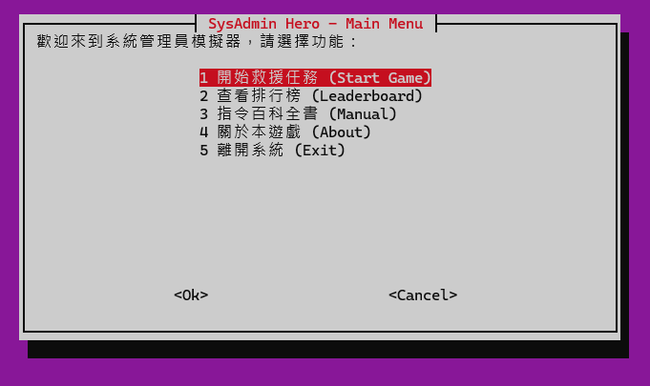
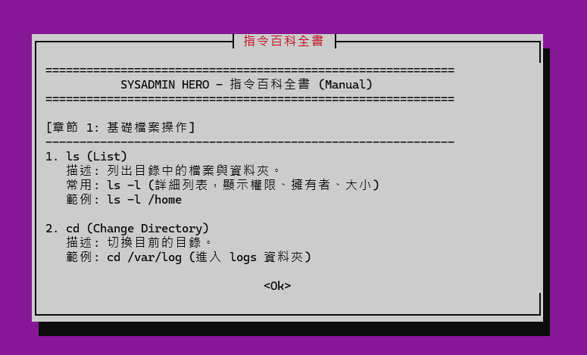
描述： 程式啟動後的圖形化選單，以及點選「指令百科全書」後，顯示可捲動閱讀的詳細教學視窗。

2. 職前訓練與提示功能
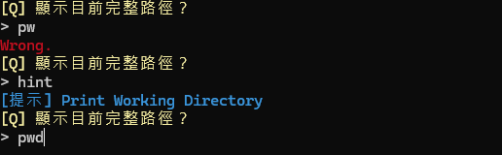
描述： 職前考核介面。展示輸入 hint 時，系統給予藍色提示文字的功能。

3. 基礎關卡：Log 分析與權限修復
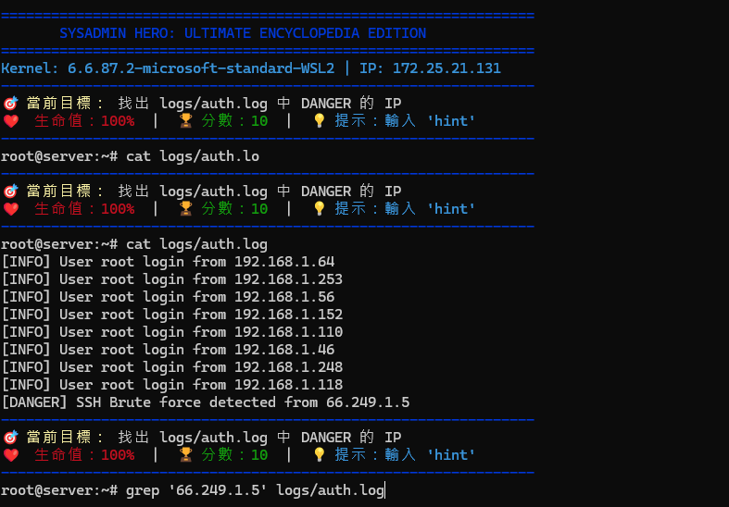

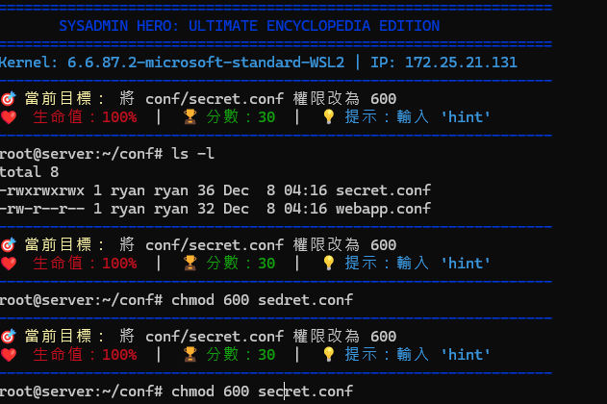
描述： 玩家使用 grep 成功抓出駭客 IP，以及使用 chmod 修復檔案權限的過程。

4. 進階關卡：網路檢測與檔案搜尋
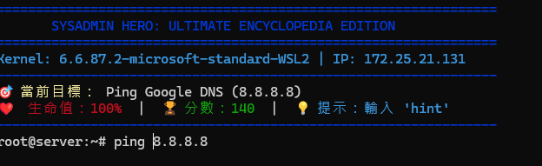

描述： 玩家使用 ping 測試對外連線，並使用 find 指令在深層目錄中找到遺失的檔案。

5. 高階關卡：Sed 取代與連結修復
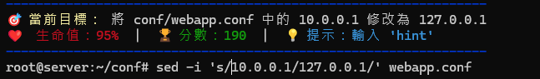
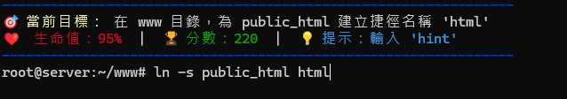
描述： 展示使用 sed -i 直接修改設定檔內容，以及使用 ln -s 建立符號連結 (Symbolic Link) 的操作。

6. 遊戲結算與排行榜
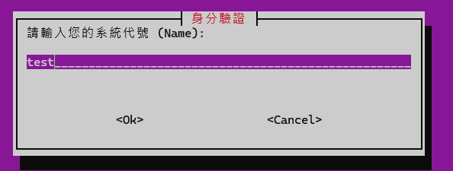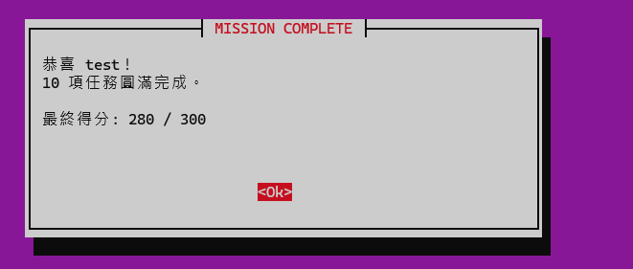

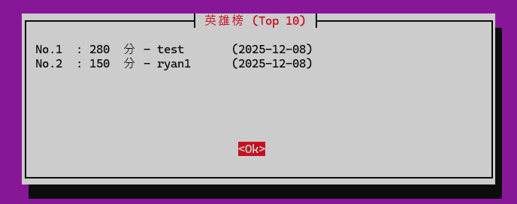
描述： 遊戲通關後的「任務完成」視窗，以及回到主選單查看「英雄榜」時，顯示玩家最高分紀錄的畫面。

